重庆大学城市科技学院教务处文件

重大城科教[2015]14号
—————————————————————————

关于办理2014-2015学年第二学期
学生体育（4）重修选课的通知

各二级学院：
经学校研究决定，3月17日起开始办理“体育（4）”重修选课手续，具体要求和安排如下：
一、重修办理对象
未通过“体育（4）” 需申请重修的全校各年级专业学生。
二、办理时间和流程
1、3月17日——3月22日23:59
2、学生网上进行 “体育（4）” 重修选课（具体选课方法见附件），选课后一定要及时查看自己的个人课表或选课情况。若课表上无重修课程，学生将无资格参加期末考试；若错选和漏选，学生期末考试成绩将无法登载，责任由学生本人承担。
3、重修确认手续办理完后即可到所选课程教学班上课。
请注意：由于2013—2014第二学期“体育（4）”已改为对应的多个体育项目课，故本学期学生选择其中一个体育项目，考试后将记为“体育（4）”的成绩。详细开课项目内容请咨询开课部门——公共基础教学部。

此通知

附件：重修选课方法

教务处
二〇一五年三月十七日

附件：
重修选课方法
一、登录数字校园
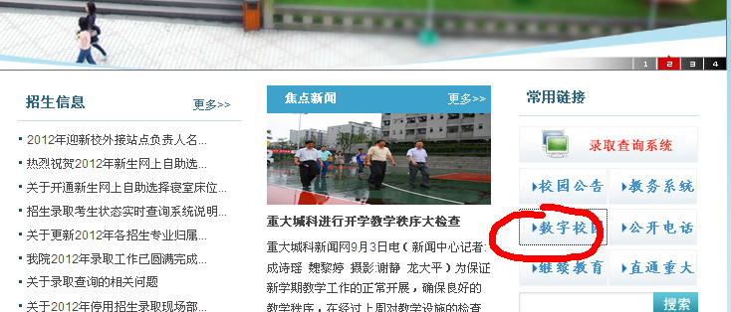
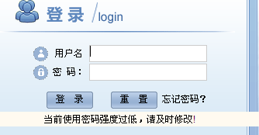
二、登录教务系统
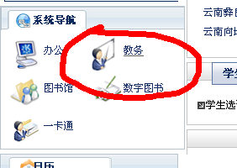
三、选课
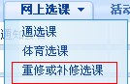
在办面右下角，单击按钮“体育项目重修报名”：
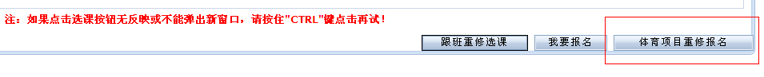
会弹出体育项目重修报名窗口:
（注：如果点击体育项目重修报名按钮无反映或不能弹出新窗口，请按住"CTRL"键点击再试！请关闭浏览器“弹出窗口拦截”的功能）
- 在选体育项目课之前，请查询个人课表，了解有哪些空余时间段。
- 在课程归属下拉选择框里，选择一项和自己已有课程上课时间不冲突的上课时间段，如下图所示：
3．选择之后会在下面显示该上课时间段上课的所有体育项目课。
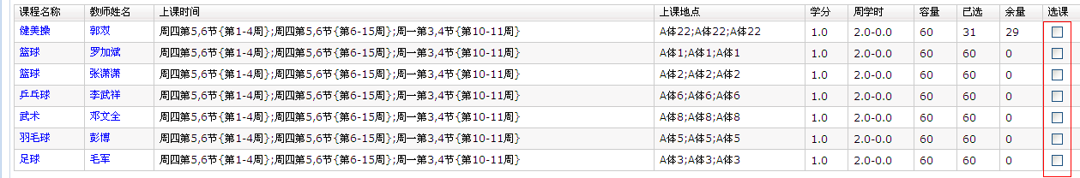
学生在一个项目后面的“选课”栏勾选后，单击“提交”按钮，完成体育项目的选课。
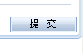
实际上课地点请咨询公共基础教学部。
在同一个上课时间段，不能选择多个项目，会出现“上课时间冲突”的提示。
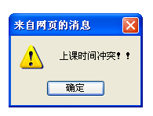
4．如果所选时间段里，因为上课时间冲突或超过容量限制不能选择体育项目，可在课程归属里选择另一个时间段，再选择一个体育项目，直到完成体育项目的选课。

